沈阳二中2015——2016学年度上学期12月阶段测试
高二（17届）地理试题
说明：1.测试时间：90分钟 总分：100分
2.客观题涂在答题纸上，主观题答在答题纸的相应位置上
第Ⅰ卷（60分）
一、单项选择题：（共40小题，每题1.5分）
1.我国横断山区“一山有四季，十里不同天”的主要成因是（ ）
A.迎风坡降水多的缘故 B.地形地势对气候的影响
C.洋流对气候的影响 D.植被对气候的影响
2.下列关于降水分布的叙述，错误的是（ ）
A.南、北纬40º~60º的大陆西岸各月湿润，雨量较多
B.回归线两侧和沿海地区降水多，内陆地区降水少
C.中纬度地区沿海降水多，内陆降水少
D.北回归线附近的大陆东岸降水较多
3.季风气候分布最广的大洲是（ ）
A.亚洲 B.非洲 C.欧洲 D.大洋洲
读某地气温和降水量折线图，回答4～5题。
4.有关该地的叙述，错误的是（ ）
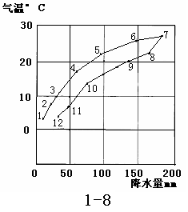
A.该地的气温年较差约为24℃。
B.该地的年降水量在800—1000毫米之间。
C.该地位于北半球。
D.该地分布在温带的大陆西岸。
5.有关该地的气候特征的描述，正确的是（ ）
A.该地冬季温和，夏季凉爽，全年降水均匀、丰沛
B.该地全年高温，分旱雨两季。
C.该地冬季低温多雨，夏季炎热干燥
D.该地冬季低温少雨，夏季炎热多雨。
6.下列因素中，造成温带季风气候、温带大陆性气候和温带海洋性气候差异的主要是（ ）
A.太阳辐射 B.人类活动 C.大气环流 D.下垫面
7.下表为某地一年中的气候统计资料，读后判断该地气候类型为（ ）
一月均温（℃） | 七月均温（℃） | 6～8月  降水量（mm） | 12月～次年2月降水量（mm） | 全年降水（mm）
-8.9 | 24.3 | 478 | 82 | 780
A.地中海气候 B.温带海洋性气候 C.温带季风气候 D.亚热带季风气候

读下列气候资料，回答8～9题。
1月平均气温 | 7月平均气温 | 1月份降水量 | 7月份降水量 | 年平均降水量
19° | 28° | 20 mm | 590 mm | 1780 mm
8.该种气候类型可能分布在（ ）
①开普敦 ②罗马 ③孟买 ④曼谷 ⑤新加坡 ⑥哈瓦那 ⑦布宜诺斯艾利斯 ⑧喀布尔
A.①②③ B.④⑤⑧ C.③④ D.⑥⑦
9.该气候类型特征为（ ）
A.全年高温，夏半年多雨，冬半年少 B.夏季高温多雨，冬季温和少雨
C.全年温和多雨 D.全年高温多雨
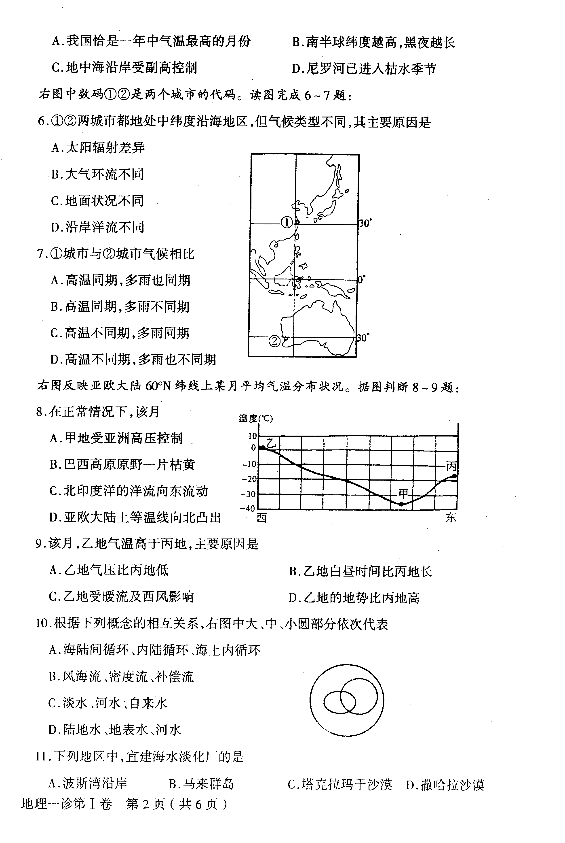
右图中数码①②是两个城市的代码。读图完成10～11题。
10.①②两城市都地处中纬度沿海地区，但气候类型不同，其主要原因是（ ）
A.太阳辐射差异 B.大气环流不同
C.地面状况不同 D.沿岸洋流不同
11.①城市与②城市气候相比（ ）
A.高温同期，多雨也同期 B.高温同期，多雨不同期
C.高温不同期，多雨同期 D.高温不同期，多雨也不同期

12.下列关于自然资源、水资源、能源三者之间关系的图解表述正确的是（ ）
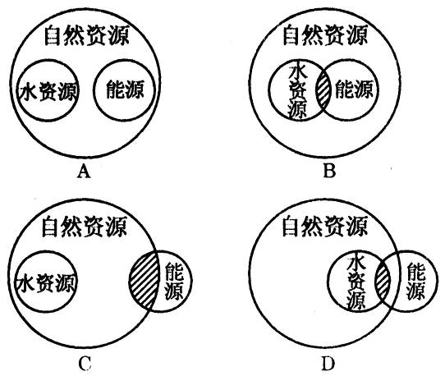

13.下列各大洲中，土地资源开发潜力最大的是（ ）
A.亚洲 B.非洲 C.欧洲 D.南美洲
14.铁、煤、石油储量都位于世界前列的国家是（ ）
A.中国、美国、俄罗斯 B.巴西、印度、澳大利亚
C.法国、英国、加拿大 D.日本、巴西、墨西哥
15.在无林地区20cm厚的土层，只需40年就可以冲刷殆尽，而有林地区，则需75年以上，这说明了森林具有的作用是（ ）
A.净化空气 B.保持水土 C.调节大气成分 D.涵蓄水源
16.世界上面积较大的耕地主要分布在 （ ）
A.热带地区 B.热带稀树草原区 C.温带湿润平原区 D.亚寒带针叶林区
17.目前，土地资源丧失和破坏的最主要原因是（ ）
A.火山喷发 B.气候恶化 C.水土流失 D.地震
18.下列有关地球上淡水资源分布的表述正确的是（ ）
A.地球表面淡水资源的分布是平衡的
B.一般而言，降水多的地区，淡水资源比较充足
C.一般而言，降水少的地区，淡水资源比较充足
D.淡水资源的分布与降水多少无关
19.下图为世界用水量增长图及部分城市生活用水价格图，从图中有关城市生活用水价格
可以得知（ ）
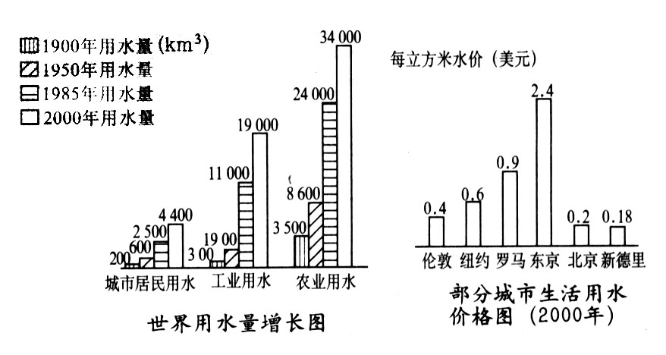
A.北京、新德里人均水资源都很丰富
B.发达国家一般通过价格手段控制用水量
C.伦敦、纽约位于海边，淡水来源丰富
D.东京人均水资源最少

石油是经济发展的重要能源之一，素有“经济血液”“经济命脉”之称。自20世纪90年代以来，我国石油进口不断增加，2004年我国已发展成为世界第二大石油进口国，预计2010年进口将达到14 500万吨。据此完成20—21题。
20.我国从科威特进口的石油，用油轮运往广西北海市的线路是（ ）
A.红海→印度洋→马六甲海峡→南海→琼州海峡
B.波斯湾→印度洋→马六甲海峡→南海→北部湾
C.苏伊士运河→红海→印度洋→马六甲海峡→南海
D.巴拿马运河→太平洋→马六甲海峡→南海
21.针对我国石油进口日益增多的现状，建立石油战略储备势在必行。我国石油储备基地应主要建在（ ）
A.西北地区 B.东部沿海地区 C.青藏地区 D.内蒙古自治区
22.世界人口稠密的地区有（ ）
①亚马孙河流域 ②尼罗河流域 ③长江流域 ④恒河流域
A.①③ B. ②③ C. ③④ D.①④
23.世界上使用人数最多的语言是（ ）
A.英语 B.汉语 C、阿拉伯语 D.俄语
24.美洲的印第安人属于（ ）
A.黄色人种 B.混血人种 C、白色人种 D.黑色人种
25.伊斯兰教教徒分布最多的地区是（ ）
①北美洲的东部 ②亚洲的西部
③非洲的北部 ④欧洲的北部
A.①② B.②③ C.③④ D.①④
26．关于中亚的经济，说法证确的是（ ）
A 种植业为主，盛产小麦
B. 盛产棉花、黄麻，纺织业发达
C. 矿产丰富，采矿业占重要地位
D. 草地森林广阔，畜牧业发达

读东亚部分地区图，完成27～28题。
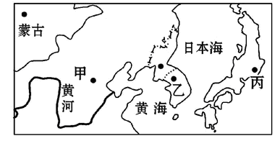
27.图中甲乙丙三地气候特征的差异最明显的表现是（ ）
①气温年较差②年降水量③夏季风风向和影响时间长短④高温期与多雨期不一致
A.①② B.③④ C.①③ D.②④
28.日本一月0℃等温线与北纬38度纬线基本吻合，中国一月0℃等温线与北纬33度纬线基本吻合，该事实说明（ ）
A.日本一月平均气温受冬季风影响大
B.日本南北温差大
C.日本常绿阔叶林的分布纬度比中国高
D.日本雨季开始时间比中国早

读甲乙两图，图甲所示著名的古代建筑由白色大理石筑成。回答29～30题。
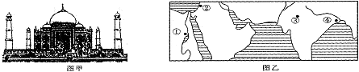
29.该建筑位于图乙中的（ ）
A.① B.② C.③ D.④
30.图乙中①、②、③、④四地自然条件相比（ ）
A.①、②两地均为荒漠 B.②地年降水量最少
C.④地比①地气温年较差大 D.③地有明显的旱季和雨季
读右图，回答31～33题
31.九州—帕劳海岭（ ）
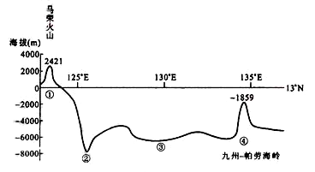
A.位于欧亚板块上
B.位于印度板块上
C.位于太平洋板块上
D.是太平洋板块和印度洋板块的界线
32.因板块挤压引发的地震多位于图中的（ ）
A.①②之间 B.②③之间
C.③④之间 D.④附近
33.马荣火山与九州—帕劳海岭的距离约（ ）
A.1400米 B.1200米
C.1000千米 D.800千米

读下图，回答34～35题。
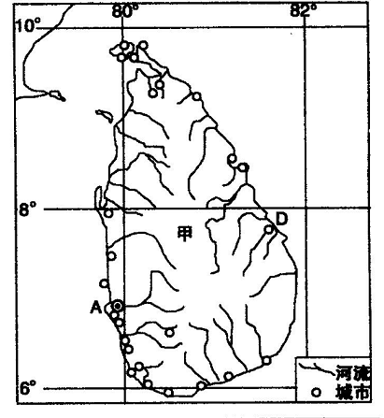
34.该岛屿的面积约为（ ）
P
A. 65600平方千米 B. 6500平方千米
C. 95000平方千米 D.650平方千米
35.当A地比D地降水多时，下列叙述正确的是（ ）
A. 北京昼短夜长
B. 沿图中P箭头方向航行的船只顺风顺水
C. 亚洲高压势力强大
D. 该季节全岛洪涝严重

下表为某一年亚洲四个国家水稻生产情况统计表。读表完成36～38题。
国家 | 种植面积(万公顷） | 单位面积产量（吨/公顷） | 总产量（万吨）
甲 | 4400 | 2. 14 | 9416. 00
乙 | 168 | 4. 36 | 732. 48
丙 | 2950 | 4. 23 | 12478. 50
丁 | 1036 | 1. 80 | 1864. 80
36.甲、乙、丙、丁代表的国家依次是（ ）
A. 中国、泰国、印度、日本 B. 印度、泰国、中国、日本
C. 印度、日本、中国、泰国 D. 中国、印度、日本、泰国
37. 乙为表中单产最高的国家，该国单产最高的主要原因是（ ）
A. 农业生物科技水平高 B. 广泛采用了大型农业机械
C. 投入大量劳动力精耕细作 D. 水稻种植经验丰富，历史悠久
38. 表中甲国水稻种植面积最大的主要原因是（ ）
A. 该国地形以山地为主 B. 是世界出口稻米最多的国家
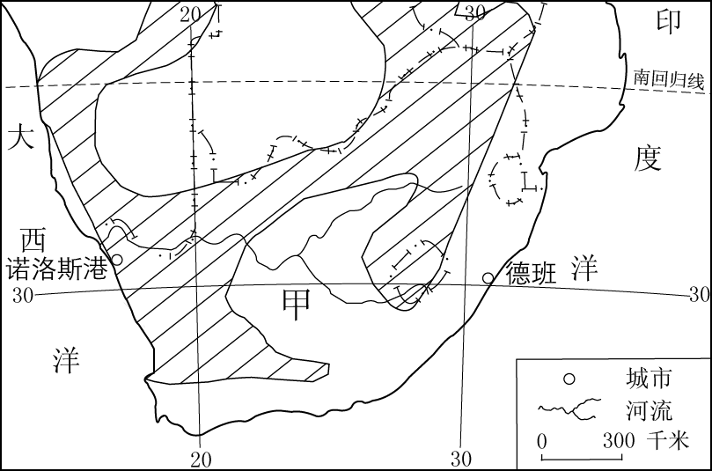
C. 农业生产以水稻种植为主 D. 平原所占比重大
读右图，回答39～40题。
39.右图中甲国具有世界意义的矿产资源是（ ）
A.石油 B.磷酸盐
C.黄金 D. 铝土矿
40.甲国南部降水较多时，下列说法正确的是（ ）
A. 沈阳降水较少 B. 中国北方多寒潮天气
C. 南半球昼短夜长 D. 澳大利亚墨累达令盆地降水丰富
第Ⅱ卷（40分）
二、综合题：（共3小题）
41.下图 “气候类型图”和“风向分布模式图” ，读图回答下面问题。（16分）
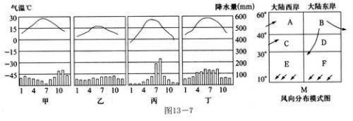

(1)M图是 半球 季。
(2)甲、乙、丙、丁四种气候类型在M图中相应的位置分别是 、 、
、 。
(3)除南极洲外，其他大洲都有的气候类型是(填代号，下同) 。
(4))C、D同为30º—40º N的大陆，但气候截然不同，原因是 。

42.下图是“印度主要农作物分布图”，读后回答下列问题：（12分）
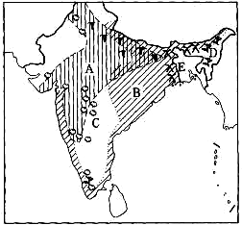
（1）填出图中下列字母所表示的农作物名称(4分)
A_______________；B____________；
C________________；E________________。
（2）简述该国发展农业生产的有利条件是：（6分）

最主要的不利条件是：（2分）

43.读下图，完成下列问题。（12分）
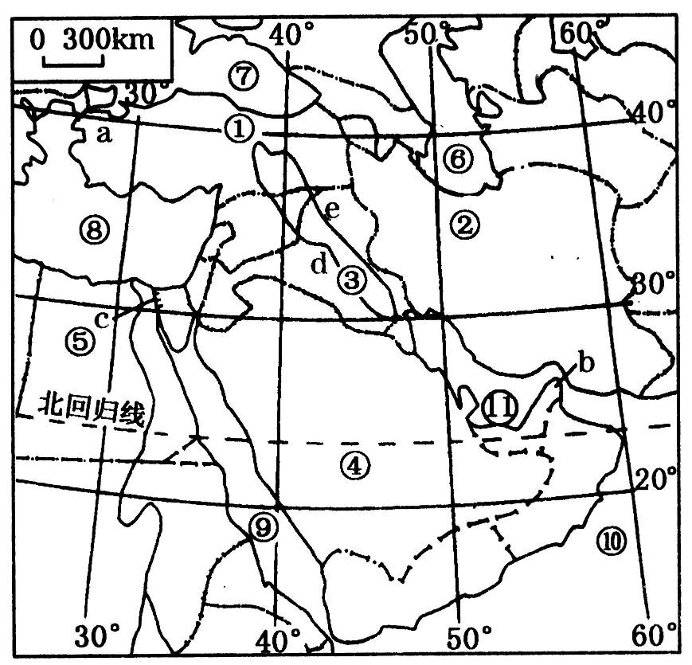
（1）写出图中数码所代表国家的名称：（4分）
①＿＿＿＿、②＿＿＿＿、③＿＿＿＿。
上述国家，主要生产石油的有＿＿＿＿（填字母）。
（2）写出图中数码所代表的水域名称：（3分）
⑧＿＿＿＿、⑨＿＿＿＿、⑩＿＿＿＿。
（3）d、e河流流经的平原叫＿＿＿＿平原，是古 文明王国的所在地；该图中另一个古文明源地是＿＿＿＿（填序号）。这两处文明都是农业文明，所在区的共同的地理特征是＿＿＿＿＿＿＿＿＿＿＿＿＿＿＿＿＿＿＿＿＿＿＿＿＿＿＿＿＿＿＿＿＿＿＿＿＿＿＿＿＿＿＿＿＿＿＿＿＿＿＿＿＿＿＿＿。（5分）

沈阳二中2015——2016学年度上学期12月阶段测试
高二（17届）地理试题答案

1~5BBADD
6~10CCCAB
11~15CCAAB
16~20CCBDB
21~25BCBAB
26~30CACCD
31~35CACAB
36~40CADCC
41.（1）北 冬
（2）C A B D
(3)甲
（4）两地受不同大气环流控制
42.（1）小麦 水稻 棉花 黄麻
（2）水热丰沛，地势平坦，土壤肥沃，劳动力丰富（四条答三条即可）；水旱灾害频繁
43.（1）土耳其 伊朗 伊拉克 ②③
（2） 地中海 红海 阿拉伯海
（3）美索不达米亚 巴比伦 ⑤ 都濒临大江大河，在河流的冲积平原上，地形平坦，土壤肥沃，水源充足，光热条件好

